方法/步骤

1. 打开软件，然后导入素材；

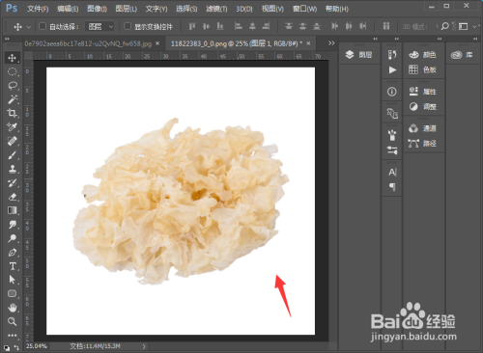

1. 接着点击图像--调整--阴影/高光；

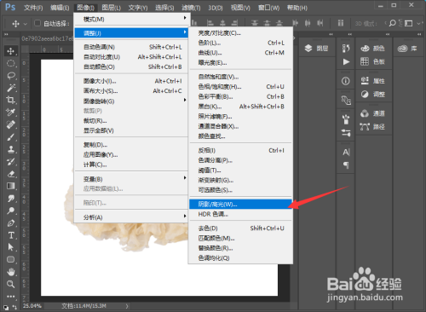

1. 这时候弹出一个对话框，我们勾选显示更多选项；

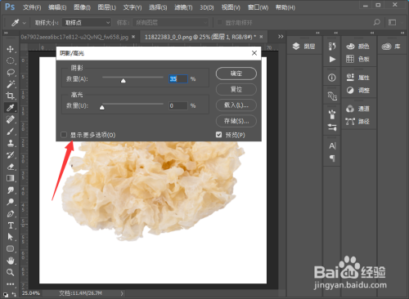

1. 然后就会弹出更多选项来，根据实际需要进行调整即可；

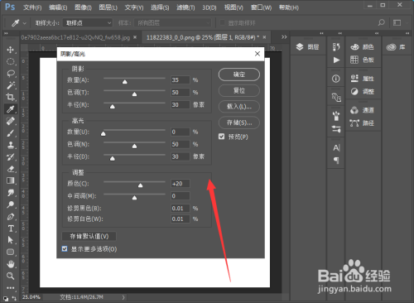

1. 当然，我们也可以将对话框移动至旁边，一边调整一边对照即可；

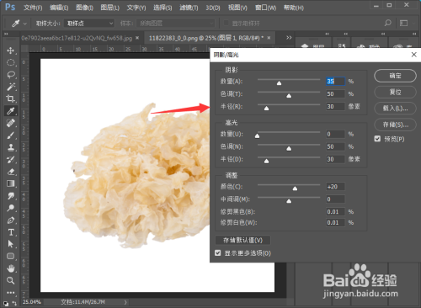

1. 所有参数调整完毕之后，点击确定即可看到效果了。

